***鲁数字〔2025〕23号***

***关于组织开展AI山东·全民共“数”——“智慧生活@你我” Vlog大赛的通知***

***各市大数据局、团委、教育(教体)局，各高等院校：***

***为进一步凝聚数字强省建设共识，充分展现美好智慧生活，鼓励公众通过镜头记录山东数字技术赋能下的生活百态，现组织开展AI山东·全民共“数”———“智慧生活@你我” Vlog大赛。有关事项通知如下：***

***一、组织单位***

***山东省大数据局、中国共产主义青年团山东省委员会、山东省教育厅***

***二、征集时间***

***2025 年7月3日至7月30日***

***三、征集要求***

***(一)视频类型及要求***

***1.实景拍摄类***

***聚焦数字政府、数字经济、数字社会、数据要素等领域，拍摄数字赋能公众生产生活的场景案例，包括但不限于“高效办成一件事”便民服务场景、“爱山东”政务服务平台应用、数据创新应用、智能制造、智慧教育、智慧医疗、数字文旅、智慧交通等领域实践案例。***

***技术要求：原创实拍视频，时长3分钟以内，横屏/竖屏均可，分辨率 1080P (1920x1080像素 ) , 横屏宽高比 16:9, 竖屏宽高比9：16，MP4格式。需添加中文字幕，视频画面干净、无角标、水印，无植入广告， 画面播放流畅。***

***2. AI创作类***

***AI生成作品或虚拟融合作品。即通过AI工具(如 AIGC视频生成、数字人播报、智能剪辑)创作的智慧生活主题短片，或将 AI虚拟场景与现实场景结合的创意作品，能够充分展现数字山东建设成果。***

***技术要求：视频需标注由AI生成，AI辅助占比不低于50%。时长2分钟以内, 横屏/竖屏均可, 分辨率 1080P (1920x1080像素),横屏宽高比 16:9, 竖屏宽高比 9:16,MP4 格式。 需添加中文字幕，视频画面干净、无角标、水印，无植入广告，画面播放流畅。***

***(二)内容要求***

***聚焦山东数字强省建设，内容应健康向上，格调清新，符合社会主义核心价值观。主题鲜明，立意明确，突出原创性、艺术性和趣味性，表现形式新颖活泼，适宜网络传播。画面清晰、视频展现类型不限，公益短片、微电影、动画短片、AI 短片、生活 Vlog等均可。***

***(三)注意事项***

***1.参赛作品必须是原创作品，参赛者能够确认拥有作品的著作权，投稿即默认允许作品在大赛展示平台(微信公众号等相关平台)展示。组委会不承担包括(不限于)著作权、版权、知识产权、名誉权、隐私权、商标权等纠纷而产生的法律责任，如出现上述纠纷，组委会保留取消相关作者参赛资格及追回奖项并要求相关作者全面完全承担因此造成的民事赔偿责任的权利。***

***2.参赛作者必须提供真实有效的个人资料，包括姓名、详细通讯地址、联系电话等。此信息将作为作品著作权归属及活动奖励的依据。因资料不准确、不完整引发的问题责任由参赛者承担。***

***3.本次大赛不收参赛费、不退稿，组委会对所有入选作品，享有在(包括但不限于网络展示、媒体发表等)微信平台、微博、网站、宣传片等相关宣传活动及合作渠道中的免费使用权，著作权归作者所有。***

***4.参赛作者均视为同意本次大赛规则及参赛要求。***

***四、奖项设置***

***本次大赛设置一等奖1名，二等奖3名， 三等奖20名， 网络人气奖10名，优秀奖以及大赛活动优秀指导教师奖若干。其中，一等奖每名奖励3000元；二等奖每名奖励2000元；三等奖每名奖励800元；网络人气奖每名奖励500元。以上奖金为税前金额。本次大赛为所有获奖人员颁发证书。***

***五、投稿方式***

***请于2025年7月30日前，将参赛作品和作品报名表发送至大赛指定邮箱，参赛作品文件及邮件标题命名格式为：作品名称-作者姓名-联系方式。***

***六、联系方式***

***联系人: 王延亭 0531-66670895 13156187655***

***邮 箱: aisdzhihuishenghuo@163.com***

***附件:AI山东·全民共“数”————“智慧生活@你我” Vlog 大赛作品报名表***

***山东省大数据局*** ***中国共产主义青年团***

***山东省委员会4***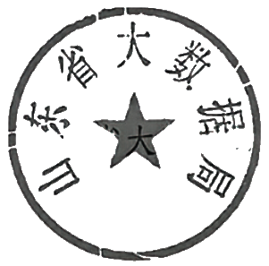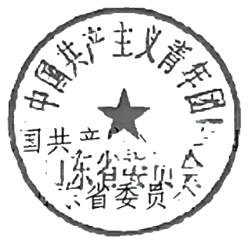

***山东省教育厅***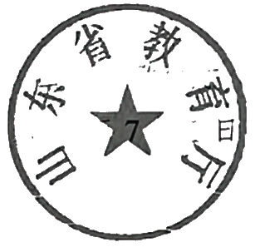

***2025 年7月1日***

***附件***

***AI山东·全民共“数”——“智慧生活***

***@你我” Vlog 大赛作品报名表***

|  |  |  |  |
| --- | --- | --- | --- |
| ***作品名称*** |  | | |
| ***作品时长*** |  | | |
| ***作品类型*** | ***□实景拍摄*** ***□AI 创作*** | | |
| ***创作者*** |  | | |
| ***推荐单位*** | ***(如没有推荐单位，则无需填写)*** | | |
| ***指导教师*** | ***(如没有指导教师，则无需填写)*** | | |
| ***联系人*** |  | ***联系电话*** |  |
| ***联系地址*** |  | | |
| ***作品简介*** | ***(300字以内)*** | | |
| ***承诺内容*** | ***参赛作品为原创，未使用、剽窃、抄袭他人作品，作品具有独立明确、无争议的知识产权，不涉及肖像权、名誉权、隐私权、著作权、商标权、专利权、商业秘密等法律纠纷，如因此产生任何纠纷，参赛者承担全部法律责任。投稿即默认允许作品在大赛展示平台进行展示、宣传报道等。***    ***承诺人： (签名)***  ***日期：*** ***年*** ***月*** ***日*** | | |

***山东省大数据局办公室 2025 年7月1日印发***